НА ТЕРИТОРІЇ ХАРКОВА ТА ХАРКІВСЬКОЇ ОБЛАСТІ ПОЧАСТІШАЛИ ВИПАДКИ ПІДРИВУ ЛЮДЕЙ ТА ТЕХНІКИ

ЯК РОЗПІЗНАТИ ВИБУХОНЕБЕЗПЕЧНИЙ ПРЕДМЕТІЙ
Багато вибухонебезпечних предметів, що застосовувалися під час бойових дій, через різні причини не вибухнули й дотепер зберігають здатність до вибуху. Вони становлять особливу небезпеку.
До вибухонебезпечних предметів, що зустрічаються найбільш часто, відносяться: протитанкові та протипіхотні інженерні міни, артилерійські снаряди, мінометні міни, авіаційні бомби, гранати, підривники до різних боєприпасів і детонатори, освітлювальні та сигнальні ракети і патрони.
НІКОЛИ НЕ ЧІПАЙТЕ, НЕ ТЯГНІТЬ
ТА НЕ ПЕРЕРІЗАЙТЕ ДРІТ-РОЗТЯЖКУ !!!!!!
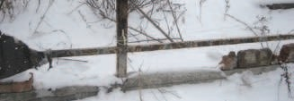

ПІДРИВНІ ПРИСТРОЇ (у тому числі саморобні фугаси та розтяжки) – потужні заряди вибухової речовини, які виготовляються з будь-яких боєприпасів, можуть бути з дистанційним, хімічним, механічним, електричним чи комбінованим приводом. Також можуть бути встановлені зі сповільненням (годинниковим механізмом).
Мета таких засобів – калічити людей та завдавати значних ушкоджень об’єктам інфраструктури.
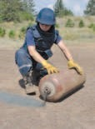

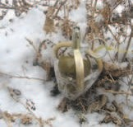

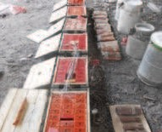

МІНА-ПАСТКА – спеціальний пристрій, який може бути замаскований під безпечні на вигляд предмети побуту. Пристосований для того, щоб убивати чи завдавати ушкоджень. Спрацьовує раптово, коли людина торкається чи наближається до начебто нешкідливого предмета або здійснює, здавалося б, безпечну дію. Найчастіше встановлюються в будинках, спорудах, поблизу предметів повсякденного вжитку, зброї, дитячих іграшок.
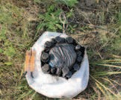

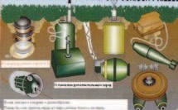

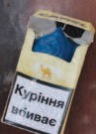

Замаскована міна-пастка у м’ячі, пачці з-під цигарок і основні види мінування. Зона можливого ураження в радіусі 150 м
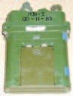

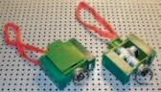
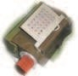
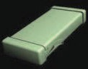
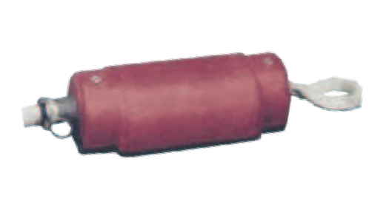
НІКОЛИ НЕ НАМАГАЙТЕСЬ ЗРУШИТИ З МІСЦЯ АБО ПРИПІДНЯТИ МІНУ/ВИБУХОНЕБЕЗПЕЧНИЙ ПРЕДМЕТ !!!!!!

МІНА (ДУЖЕ НЕБЕЗПЕЧНО) – боєприпас, призначений для встановлення під землю, на землі або поблизу поверхні землі чи іншої поверхні та для вибуху, спричиненого присутністю, близькістю чи контактом людини або транспортними засобами.
Зазвичай мають запобіжний механізм, який не дозволяє їх знімати та знешкоджувати. Також можуть мати самоліквідатор, що спричиняє вибух міни через певний проміжок часу.
ПРОТИПІХОТНА МІНА призначена для вибуху від присутності, близькості або безпосереднього впливу на неї людини, при цьому вона калічить або вбиває одного або декількох людей.
Осколкові міни зазвичай споряджаються уражаючими елементами у вигляді металевих кульок, циліндрів, смужок тощо.
ВИБУХАЄ, ЗАЗВИЧАЙ, КОЛИ НА НЕЇ НАСТУПАЮТЬ АБО ЗАДІВАЮТЬ ПРОВІД (НИТКУ-РОЗТЯЖКУ).
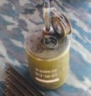

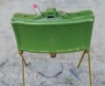

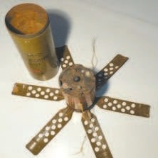

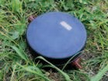

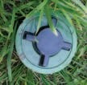

ПРОТИТАНКОВІ МІНИ призначені для знищення або виведення з ладу техніки. Міни зазвичай спрацьовують при тиску на них не менше ніж 100 кілограм.
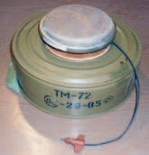

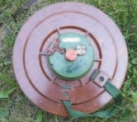

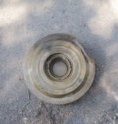

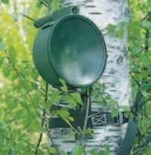
Мінімальна безпечна відстань для евакуації: протипіхотні – 100 м, направленої дії – 300 м, протитанкові – 150 м.
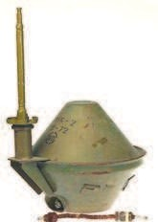

ЯКЩО ВИ ПОБАЧИЛИ ПРОТИТАНКОВІ МІНИ, ВВАЖАЙТЕ, ЩО В ЦЬОМУ РАЙОНІ Є ТАКОЖ І ПРОТИПІХОТНІ МІНИ

КАСЕТНІ БОЄПРИПАСИ (артилерійські снаряди, авіаційні бомби, боєприпаси з реактивних систем залпового вогню типу
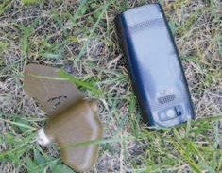

«ГРАД», «УРАГАН», «СМЕРЧ», «ТОРНАДО»), що містять
у собі вибухові касети, призначені для ураження людей. Мають самоліквідатор, що спричиняє вибух розкиданих на території касет через певний проміжок часу (ВКРАЙ НЕБЕЗПЕЧНО).
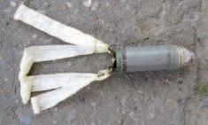

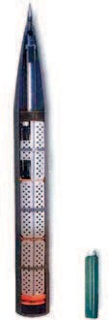

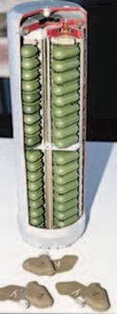

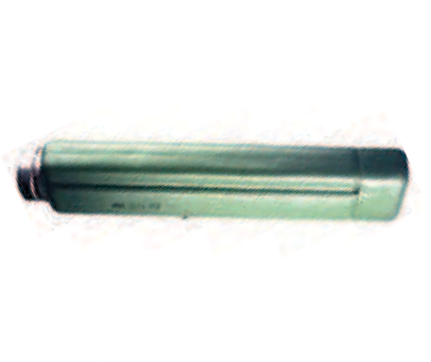
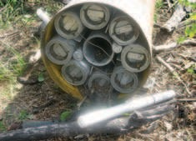
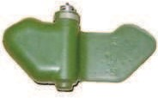
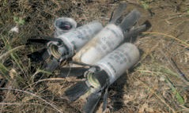
12

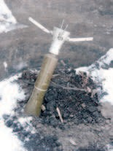
ГРАНАТА призначена для ураження осколками й ударною хвилею чи кумулятивним струменем людей та техніки. Є ручні гранати та ті, що вистрілюються зі зброї. За призначенням гранати розподіляються на: протитанкові (фугасні, кумулятивні), протипіхотні (осколкові, уламково-фугасні), запалювальні, гранати спеціального призначення (димові, освітлювальні, сигнальні тощо).
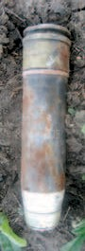

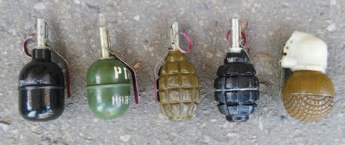

Ручні гранати
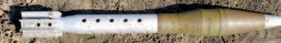
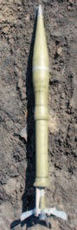
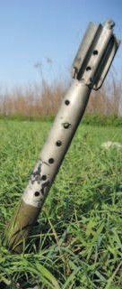
Постріли з гранатометів

ПІДРИВНИКИ (ЗАПАЛИ) – механізми, призначені для спрацювання боєприпасу. Підривники мають артснаряди, міно- метні міни. Запали мають гранати.
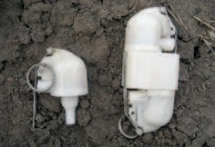

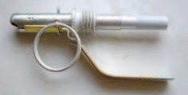

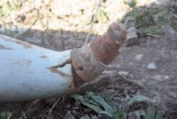

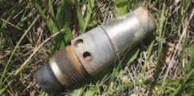

БОЙОВІ ПАТРОНИ, боєприпаси до стрілецької зброї, призначені для стрільби з бойової зброї з метою ураження живої сили й бойової техніки. Залежно від вигляду використовуваної зброї розрізняють револьверні, пістолетні, автоматні, гвинтівочні та великокаліберні патрони.
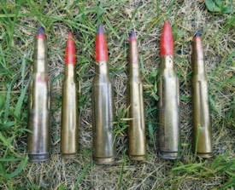

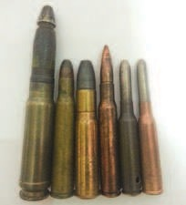

АРТИЛЕРІЙСЬКІ БОЄПРИПАСИ застосовуються для стрільби з артилерійського озброєння, мінометів і пускових установок (осколкові, осколково-фугасні, бронебійні, запалювальні тощо). У наземній артилерії на озброєнні є снаряди та міни: малих калібрів – менше ніж 70 мм, середніх калібрів − від 70 до 155 мм і великих калібрів − понад 155 міліметрів.
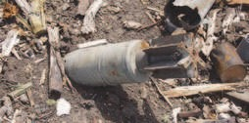

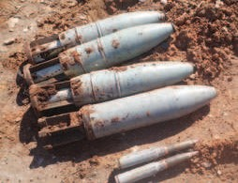

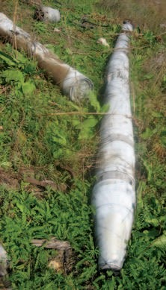

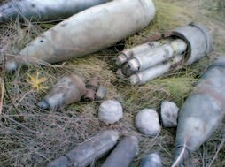

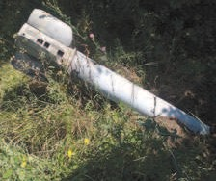

МІНОМЕТНА МІНА – необертовий оперений снаряд каплеподіб- ної форми, призначений для стрільби з гармат (мінометів). Особливістю є висока чутливість підривника миттєвої дії.
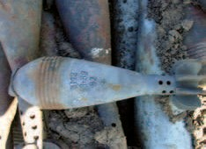

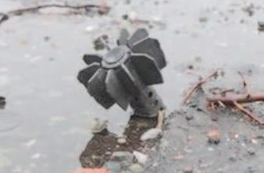

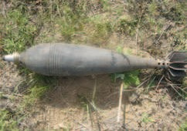

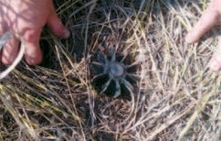

АВІАЦІЙНІ БОЄПРИПАСИ -
боєприпаси, що складаються з бомб, запалювальних баків, патронів авіаційних кулеметів і гармат, бойових частин ракет.
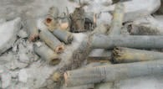

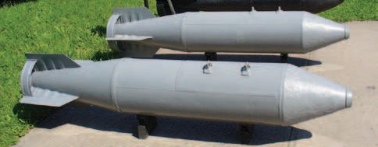

ПАНАСЕНКО Андрій

